**拓展功能**

**1. 角色技能设计**

**1.1 公共技能——吸收**

**说明：采集和发射光线**

**释放要求：**

**采集：玩家通过正面镜面接触光线来采集光，每接触一次能量槽加1，加满（10）后激活发射技能**

**二段技能可用时点击技能按钮释放，若不使用，在3秒后会自动释放，释放后技能进入CD**

**技能效果：主动二段技能，第一段将离自己最近的光吸收，第二段沿自身中垂线方向（向外）射出光线；光线速度为吸收时的速度**

**程序需求：光线被吸收后速度函数中的时间保持不变，直到被发射后再开始增加**

**美术需求：光线被吸收特效，释放吸收技能特效**

**UI需求：两段技能按钮设计**

**1.2 变大**

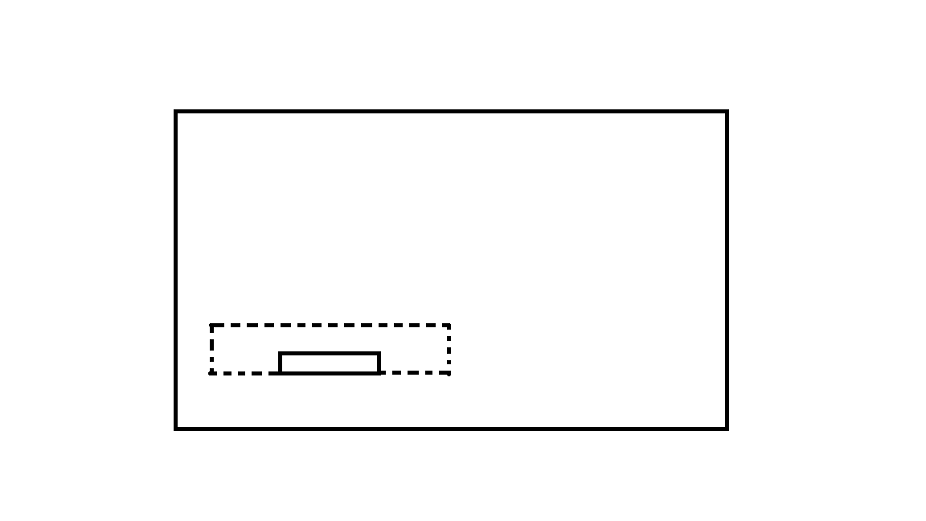

**说明：主动技能，使用后镜子正面变大，背后不变CD：30s**

**目的：增强防御力**

**释放要求：技能可用时点击技能按钮释放**

**技能效果：瞬间增大模型(长宽翻倍)，持续5秒，5秒过后模型变为原来大小**

**程序需求：改变形状功能**

**美术需求：增加镜子正面模型变大的效果**

**UI需求：技能按键**

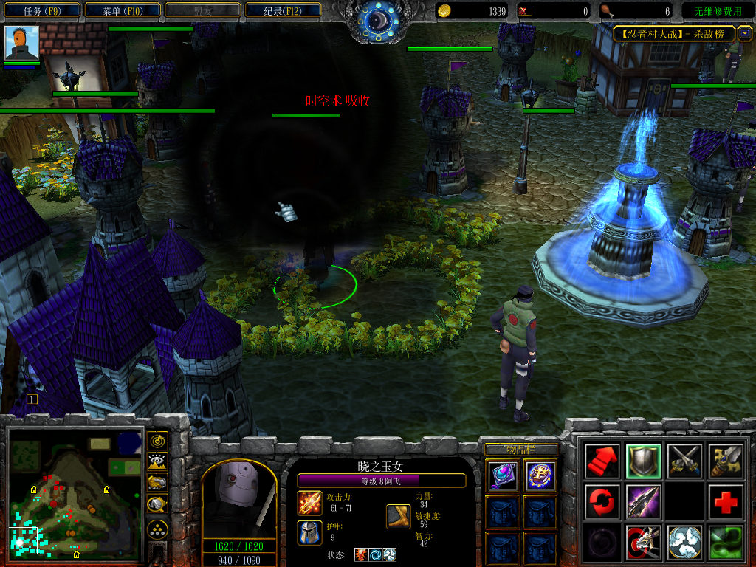

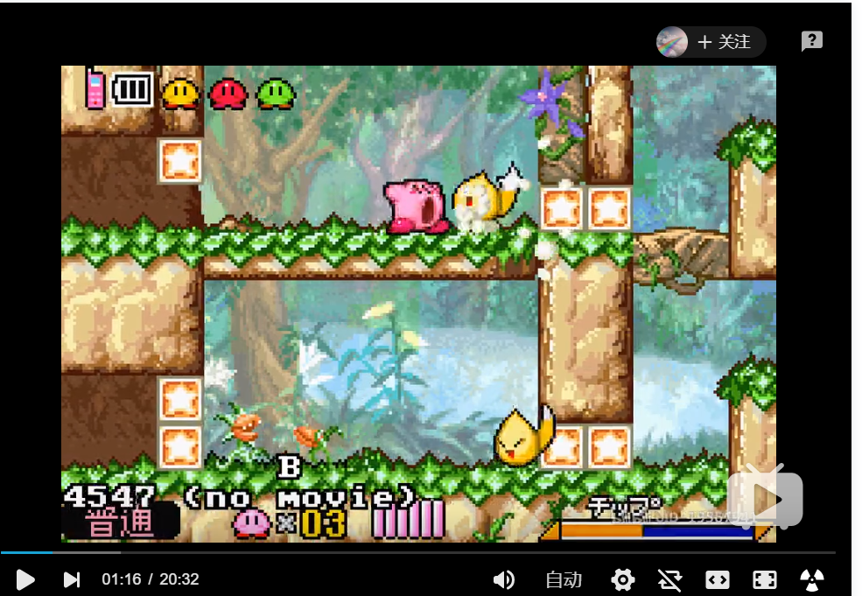 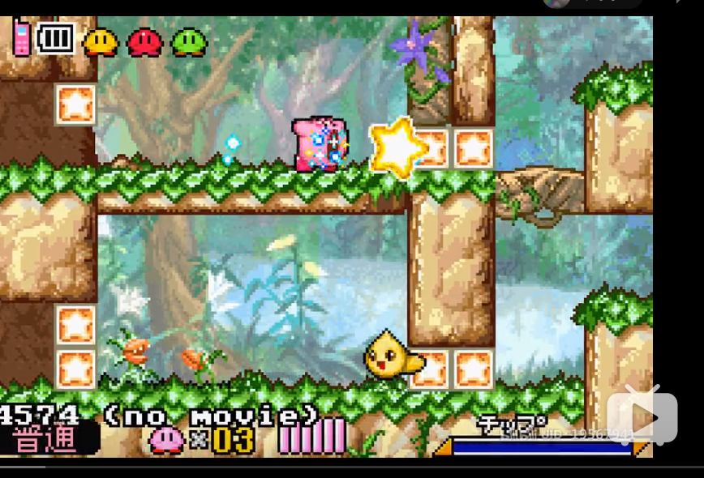

**1.3 群体混乱**

**1.4 关灯**

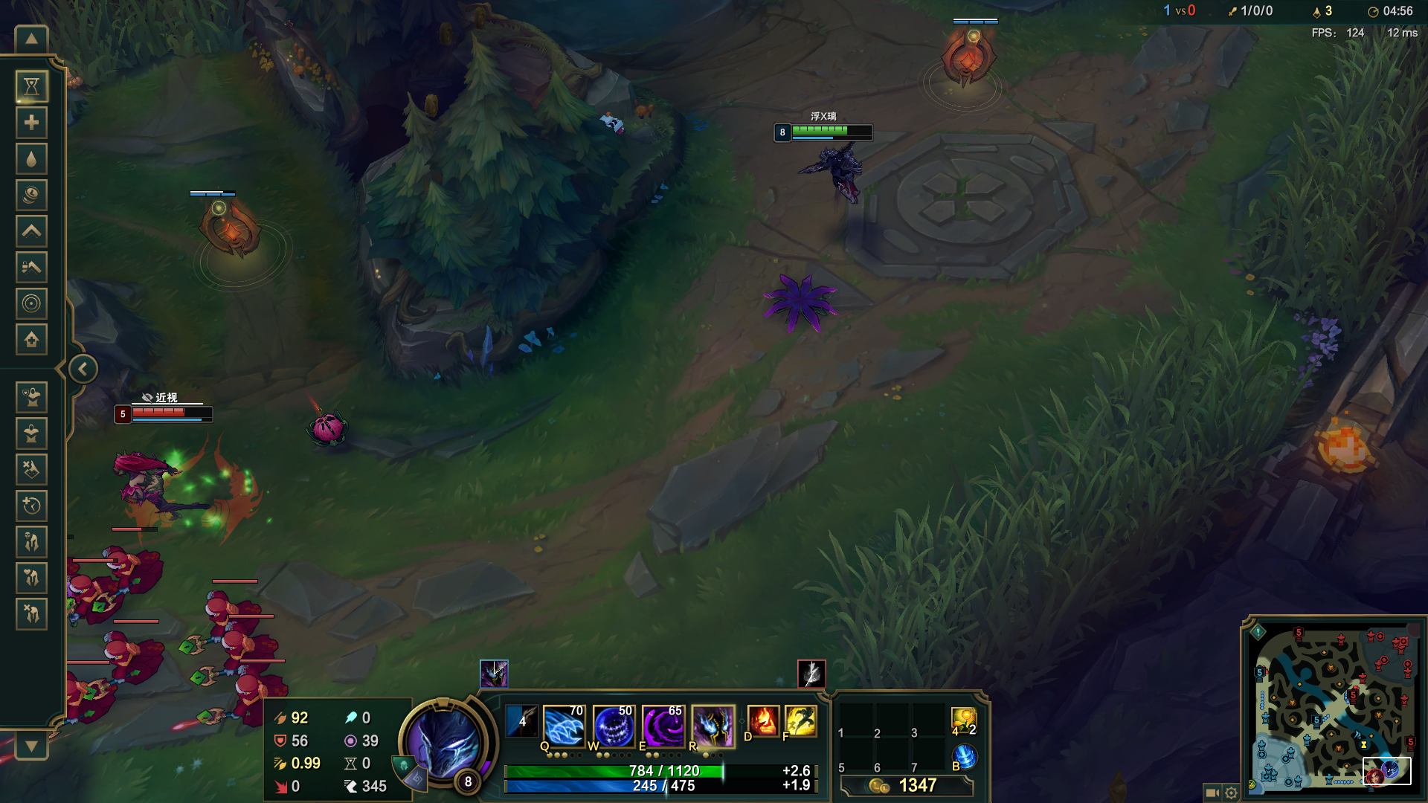

**2. 附加效果**

**2.1 转到极限角度会有“不能再转了”的反馈**

**2.2 被光线打到后脑门时的效果**